Entrevista
CENTROS de INVESTIGAÇÃO & DESENVOLVIMENTO & INOVAÇÃO, ENSINO SUPERIOR DE TURISMO e PROFISSIONAL

Contextualização:
A presente entrevista enquadra-se num processo de investigação denominado EURO WEST FOOD - Impacto da gastronomia na imagem do destino turístico: Estudo de caso Bacalhau em Portugal UIDB/04470/2020, financiado por fundos nacionais inscritos no orçamento da FCT – Fundação para a Ciência e a Tecnologia.
Tem por objectivo perceber o posicionamento de diferentes stakeholders (partes interessadas) no que concerne à importância da gastronomia, genericamente como produto de turismo (turismo gastronómico). Também entender a importância do Bacalhau, enquanto especialidade culinária nacional, enraizada na cultura e tradição portuguesa, como possível elemento de desenvolvimento do turismo gastronómico num território (pais; região; concelho), e como este produz ou pode produzir impactos económicos, sociais e culturais que ampliem a visibilidade e notoriedade do território.
No presente estudo serão entrevistados diferentes Clusters (grupos) de importância estratégica para o desenvolvimento do Turismo Gastronómico e de eventos relacionados com a gastronomia do bacalhau, nomeadamente, Municípios onde aconteçam eventos gastronómicos relacionados com o bacalhau; Municípios onde apesar de existir uma ligação histórico-cultural não aconteçam eventos gastronómicos relacionados com o bacalhau; Entidades Regionais de Turismo; Turismo de Portugal; Centros de Investigação em Turismo e Estabelecimentos do Ensino Superior de Turismo; Chef’s de cozinha de referencia nacional; Entidades e Agentes económicos que comercializem Bacalhau.
Pretende-se alcançar como resultado uma visão e a analise do que é feito ao nível nacional, dos seus impactos turísticos, o que ainda não é feito, bem como a sensibilidade dos diferentes stakeholders para o desenvolvimento de políticas e estratégias de desenvolvimento do turismo gastronómico em Portugal, bem como da utilização do bacalhau, (o fiel amigo) como produto identitário de tradição gastronómica nacional.
Todos os dados recolhidos nas presentes entrevistas serão tratados de forma confidencial e não serão distribuídos a nenhuma qualquer outra entidade, sem que para tal exista uma autorização explicita e expressa por escrito.
Instruções: deverá ler e responder à entrevista, gravar a resposta em formato PDF e enviar o ficheiro final (PDF) como resposta ao presente mail.

Questões:

- – Consideram importante o desenvolvimento de Turismo Gastronómico, com eventos associados à gastronomia, culinária e tradição do bacalhau, sendo o produto parte da cultura nacional e um possível activo de atração turística?
Porquê?

Resposta:

- – Estariam dispostos a estar envolvidos na criação ou desenvolvimento de estratégias (planos) de Turismo Gastronómico associados a Regiões ou Municípios para a promoção e divulgação turística da gastronomia e do bacalhau?
(caso a resposta seja SIM: de que forma? – como entendem a vossa participação)
(caso a resposta seja NÃO: porquê?)

Resposta:

- – Consideram que o Turismo Gastronómico, como produto ou evento, e baseado no bacalhau enquanto atrativo e activo turístico do destino, é (pode ser), um elemento de desenvolvimento e crescimento económico, da notoriedade e visibilidade do destino e do produto. (independentemente de representar a autenticidade no destino «exp.- Ílhavo», ou de ser autenticidade-recriada para o efeito).

Resposta:

- – Consideram que a Gastronomia ligada ao Bacalhau e associada a Eventos tem (podem ter) impacto económico-financeiro, social e cultural para um destino, apesar de este não ter ligação directa histórico-cultural com o bacalhau?

Resposta:

- – Enquanto Centros de Investigação em Turismo e ou Estabelecimentos do Ensino Superior da área do Turismo, ou profissional consideram que poderia ser útil ou importante, (e estariam disponíveis para) estabelecer protocolos com os municípios ou regiões, visando o desenvolvimento de Planos, Projectos, Actividades, Eventos, que promovam a notoriedade e visibilidade do território como destino de turismo gastronómico?
(entenda-se, qual seria o vosso possível contributo?)
Resposta:

- Quais são as áreas (no turismo gastronómico ou eventos associados) em que consideram que poderiam ser desenvolvidos estudos ou investigação académica que visasse (para lá da sua publicação no “circuito académico”) directamente o apoio como ferramenta ao desenvolvimento dos destinos, comunidades, incoming turístico gastronómico para os territórios, (ou outrem que considerem relevante)?

Resposta:

Pergunta(s) Facultativa(s):
(pode responder a ambas, só a uma ou a nenhuma)

  - Consideram importante desenvolver a criação acções de capacitação e formação (com ou sem eventual candidatura a financiamento externo) para jovens (2º e 3º ciclos), desempregados, ou seniores (reformados activos), sobre o valor do turismo gastronómico, ou mesmo do património cultural e identitário do bacalhau e da sua gastronomia, que viabilizaria no futuro a sua integração como agente participativos de promoção turística do território e do produto?

Resposta:

…e/ou…

  - Consideram importante desenvolver a criação acções de capacitação e formação (com ou sem eventual candidatura a financiamento externo) para de agentes económicos de vertente turísticas (agentes directos: hotelaria e restauração e similares e demais agentes turísticos) sobre o valor do património cultural e identitário associado à Gastronomia (turismo gastronómico como ativo) que viabilizaria no futuro a sua integração como agente participativos de promoção do produto gastronomia portuguesa ou regional aos turistas estrangeiros?

Resposta:

Veja as imagens dos exemplos abaixo. Imagine uma nuvem de palavras sobre: TURISMO GASTRONÓMICO, e a sua identificação com os objectivos do vosso Centro de I&D&I ou estabelecimento do Ensino Superior de Turismo.
Solicitamos que ordene por ordem de importância para a vossa Entidade/estabelecimento ensino as palavras abaixo identificadas, atribuindo-lhes o valor de 1 a 9, sendo o nº 1 o mais importante e o 9 o menos importante.
Em abaixo, e sem qualquer classificação, acrescente todas as demais palavras que considerar importantes face ao que representa o turismo e o turismo gastronómico para os territórios.

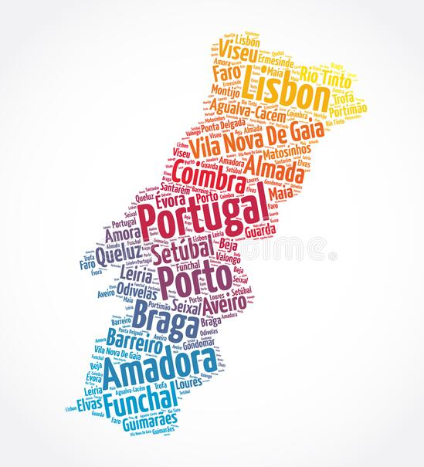

Desenvolvimento – nº: ___
Investigação – nº: ___
Análise – nº: ___
Políticas de turismo (governança) – nº: ___
Conhecimento – nº: ___
Visibilidade e Notoriedade (de marca/entidade) – nº: ___
Publicação resultados – nº: ___
Ferramentas de Gestão – nº: ___
Apoio empresarial – nº: ___

Outras palavas sugeridas que considere importantes:
(exemplo: Marketing, Comunicação, Promoção, Consultadoria, Ensino, Inclusão Social; Formação, Parcerias, … (não existe limite de palavras)).

Resposta:

Identificação da Entidade e Entrevistado:

Denominação de instituição ou entidade: _

Nome do entrevistado: _

Título (assinale com um X a opção aplicável)

Sr./Sr.ª: __
Dr./Dr.-ª: __
Eng./Eng.ª: __
Arq./Arq.ª: __
Doutor/Doutora: __
Professor Doutor/ Professora Doutora: __

Função / Cargo desempenhado:

Data:

NOTA:
Todos os dados e informação coletada são confidenciais, e exclusivos para o fim a que se destina, não sendo distribuindo a qualquer outra entidade, salvo, se com consentimento expresso e por escrito da fonte que a originou.

